平成 年 月 日

京都府中小企業技術センター所長 様

（〒 － ）
申込者 住 所
事業所名
氏 名
（法人にあっては名称及び代表者の氏名）

担当者氏名
電話番号 － －

機械器具借受け申込書

京都府中小企業技術センター機械器具貸付規則第５条の規定により、下記により機械
器具の借受けを申し込みます。
使用に当たっては、下記使用条件を遵守します。

記

１ 借受けを希望する機械器具の名称及び数量
台

２ 借受けの目的（主なものを一つ選んでください）
□開発・改良 □品質の確認 □不良・不具合の原因究明 □その他（ ）

３ 借受け希望期間 平成 年 月 日 時から
平成 年 月 日 時まで 日間 （ 時間）
□ 12時～13時は使用します。
□ 12時～13時は使用しません。

（使用条件） １ 職員の指示に従い使用します。
２ 借受け目的以外の使用はしません。
３ 使用者の責に帰すべき事由により機械器具に損害が発生したときは、指示により申込者がその修理又は取替えに要する費用を負担します。
申込者(本社) | 本社等所在地※ | （〒 - ）
 | 代表者氏名※
 | 連 絡 先※ | － －
 | 業 種  (主なものを一つ選んでください) | □製造業、□ゴム製品製造業の一部、□卸売業、□小売業、  □サービス業、□ソフトウェア業・情報処理サービス業、  □旅館業、□その他( )
 | 資本金の額 | 円
 | 従業員数 | 人（常時使用する従業員の数）
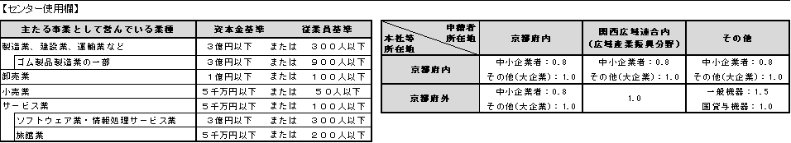
※の項目は上記申込者欄と同一の場合は記入不要です。

